**附件**

**虚拟桌面介绍以及安装教程**

简单的说，虚拟桌面系统是指支持校园桌面系统的远程动态访问与数据中心的统一托管的技术，通过虚拟桌面系统教师可以通过多种设备，在任何地点，在任何时间访问在网络上属于他们个人的桌面系统，以教师备课为例，教师在家登入自己的虚拟桌面账号后，教师即可获得和普通电脑无差异的使用体验，教师可将备课资料直接存储在虚拟桌面里，然后在学校的教室登入自己的虚拟桌面账号后即可；

**安装教程**

# 1、证书导入指南

双击管理员所提供的证书root.cer 文件



点击“安装证书”，选择当前用户

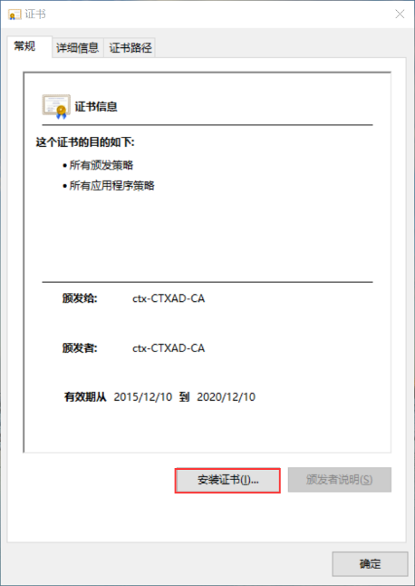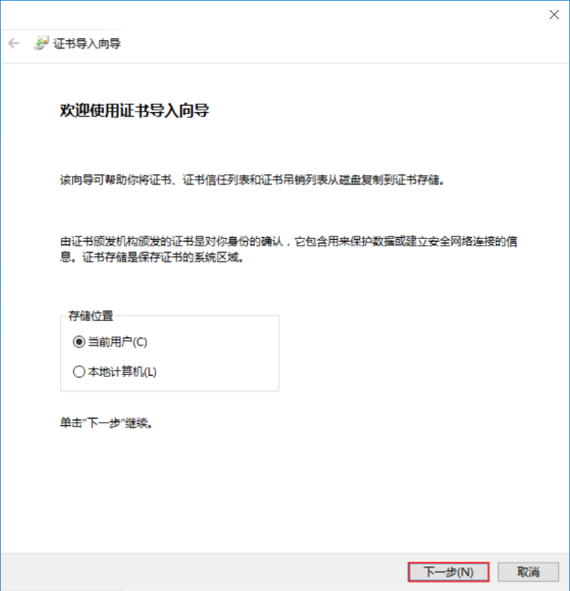

选择“将所有证书放入下列存储区”，再选择“浏览”，再下一步，在新弹出的方框里选择“受信任的根证书颁发机构”，点确认后即可返回。

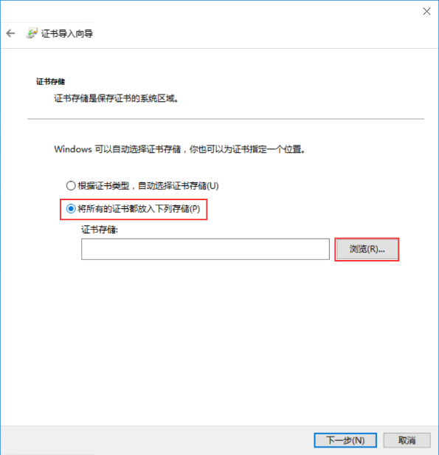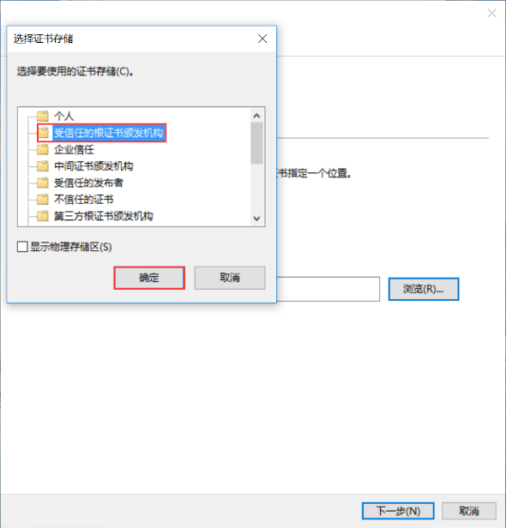

点下一步，完成证书导入。

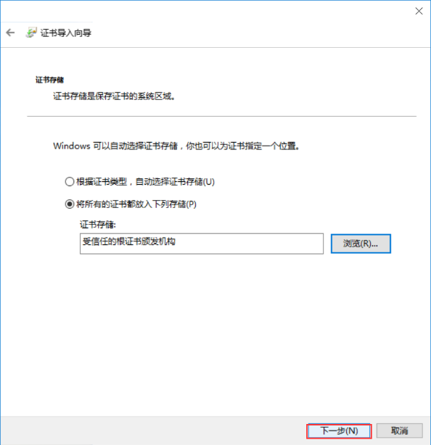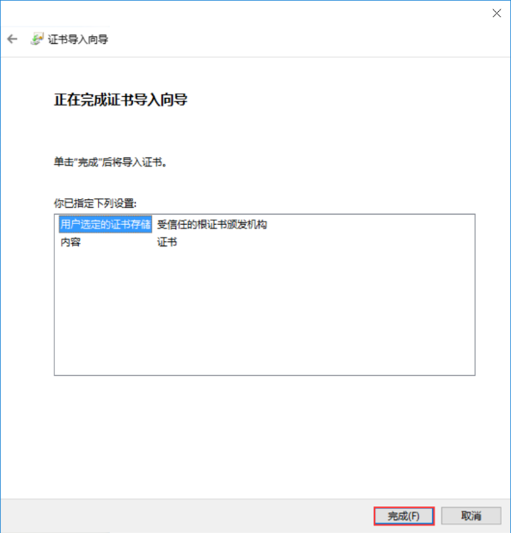

# 2、Citrix Receiver 插件的安装

用浏览器打开https://xnzm.fzu.edu.cn 输入管理员所分配的帐号密码，点击登陆

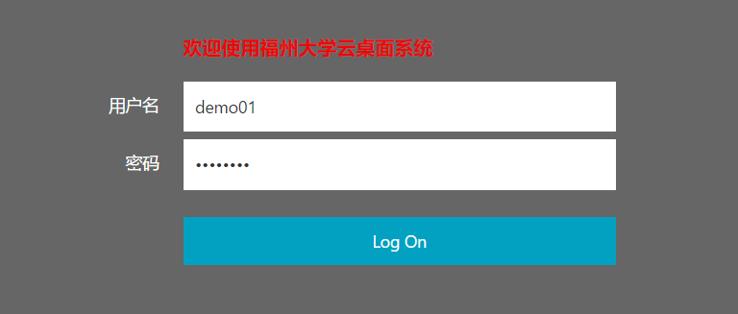

点击安装

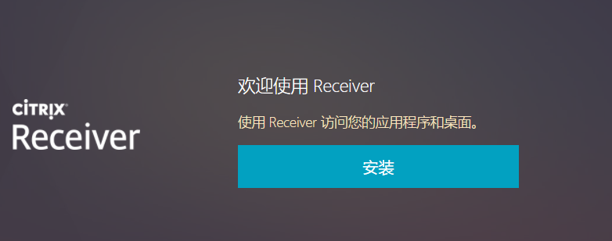

勾选“我同意” 点击下载

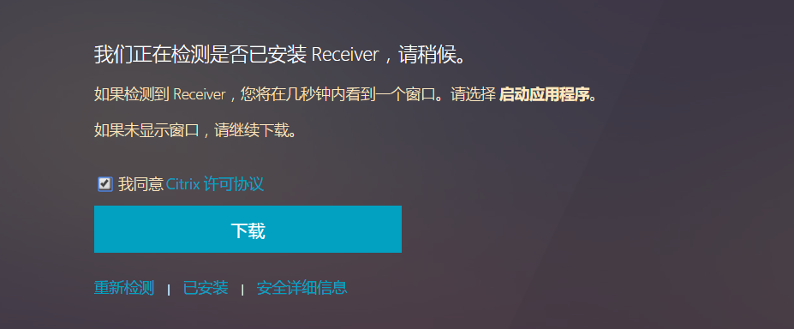

等待下载完成，运行Citrix Receiver 安装向导，默认下一步进行安装即可

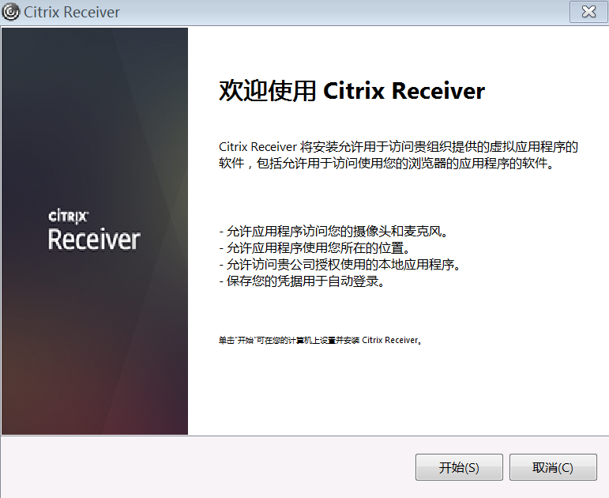

# 3、云桌面登录方式

1. Web 登录方式

用浏览器打开https://xnzm.fzu.edu.cn 输入管理员所分配的帐号密码，点击登陆



这时将会来到新的界面，切换桌面选项卡点击“Windows 7”桌面图标

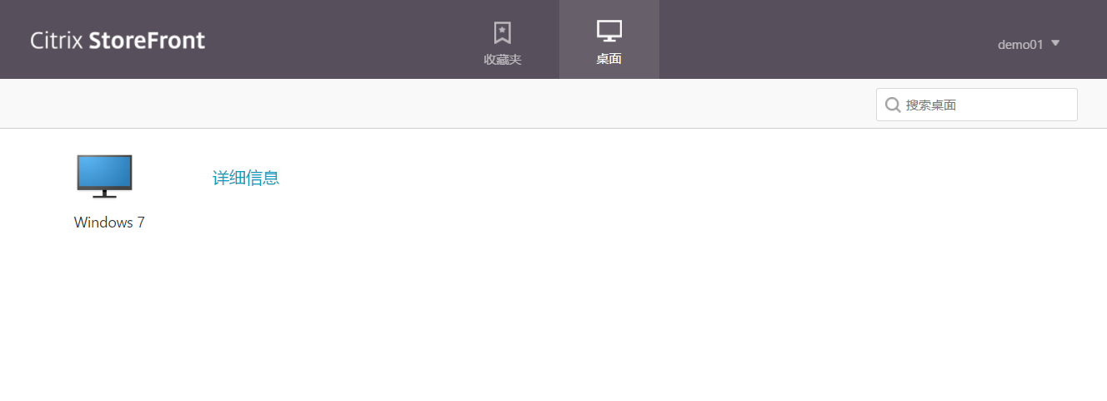

等待弹出桌面

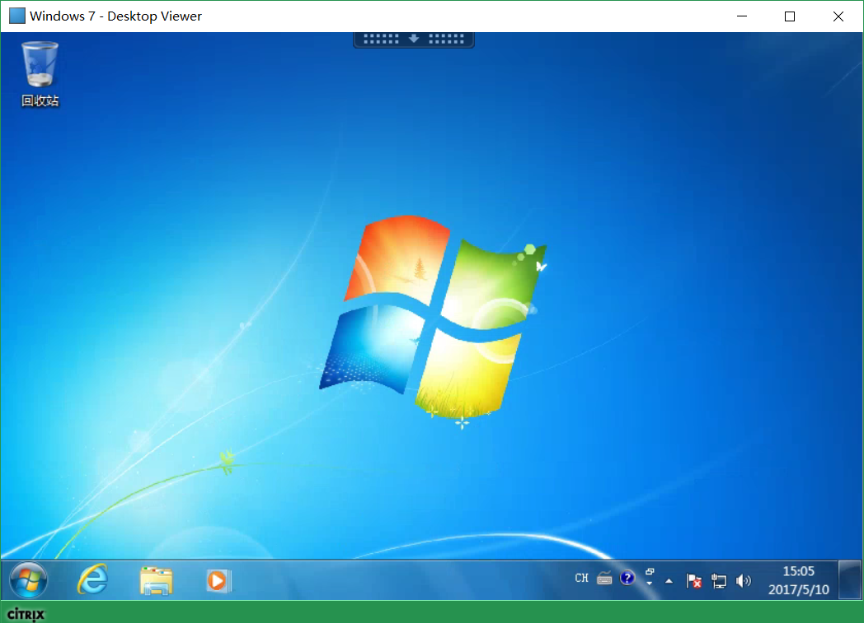

1. 客户端登录方式

添加服务器地址 https://xnzm.fzu.edu.cn

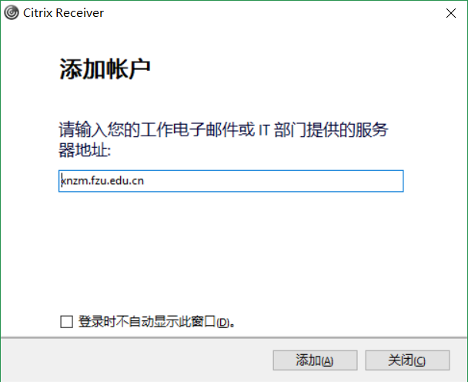

以及输入管理员所分配的帐号密码

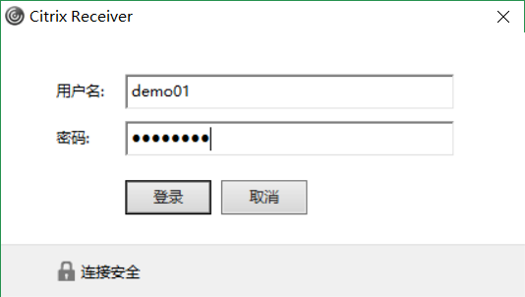

这时将会来到新的界面，切换桌面选项卡点击“Windows 7 ”桌面图标

